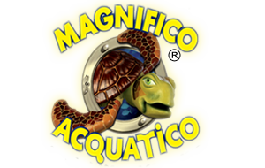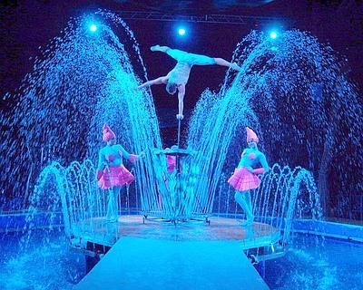

COMUNICATO N. 46/2014

OGGETTO: SPETTACOLO CIRCENSE “MAGNIFICO ACQUATICO” .
Quando l’acqua fa spettacolo!

Si porta a conoscenza di tutti i Soci Cral che sono in vendita i biglietti del CIRCO ACQUATICO – sito in NAPOLI, MOSTRA D’OLTREMARE (Ingresso Via Terracina).

Il circo sarà presente a Napoli dal 25 dicembre 2014 al 8 febbraio 2015.

I BIGLIETTI CRAL IN VENDITA SONO VALIDI (fino ad esaurimento posti) TUTTI I GIORNI escluso il primo spettacolo dei seguenti giorni: 26 Dic 2014 e 06 Gen. 2015.
(N.B. : non tenere conto delle limitazioni indicate sui biglietti, in quanto errate per un refuso di stampa).

Per gli orari degli Spettacoli ed i turni di Riposo settimanale, si rimanda alle locandine del Circo affisse nelle bacheche Cral.

COSTO DEL BIGLIETTO

POLTRONISSIMA € 15,00 (anziché 30.00)
1^ POLTRONA € 10,00 (anziché 22.00)

I bambini pagano dai 2 anni in poi.

I BIGLIETTI SONO IN VENDITA PRESSO I CONSIGLIERI CRAL.

Napoli 10/10/2014

Il Presidente

Marco Capaccio

